**Ime projekta: MadaGasCar smart car**

**Student:Hasna Bunar**

**Index:IB220124**

**Funkcionalnosti**

**Opis projekta:**

Cilj ovog projekta je napraviti pametni autić koji će se pokretati pomoću komandi na web stranici. Također, dodatno je bilo potrebno ESP8266(NodeMCU) mikrokontroler, H most(L928N), dva DC motorića, dvije gume, jedan obični prednji točak, prekidač, 6V baterija, šasija, Firebase kao baza podataka . Kroz ovu web aplikaciju, korisnici mogu upravljati autićem(HTML, CSS, JS).

**Glavne funkcionalnosti:**

1. **Upravljanje autićem putem web stranice:** Na web stranici se nalaze dugmići koji omogućavaju korisnicima da pokrenu autić naprijed, nazad ili da ga zaustave. Klikom na bilo koji dugmić mijenja se status komande u Firebase bazi podataka.
2. **Aktivacija DC motora:** ESP8266 čita status iz Firebase baze i aktivira DC motor na osnovu te komande. Ako je kliknut dugmić “Naprijed” DC motoric pokreće autić prema naprijed, ukoliko se klikne dugmić “Nazad” DC motoric pokreće autić u suprotnom smijeru te ukoliko se klikne dugmić “Stop” autić se u potpunosti zaustavlja.
3. **Firebase baza podataka:** Firebase se koristi za pohranu kliknute komande (naprijed,nazad ili stop). Kada se klikne nova komanda (drugi dugmić) na web stranici stanje se automatski pohranjuje u Firebase bazi.

**Detaljan opis funkcionalnosti FSM dijgrama**

U ovom sistemu imamo nekoliko ključnih stanja i tranzicija kroz koje sistem prolazi kako bi se mogao autić kretati putem web stranice. U FSM dijagramu su uključeni sljedeći koraci:

1. **Početno stanje – Uspostavljanje Wi – Fi konekcije:** Prvo, sistem uspostavlja Wi – Fi konekciju kako bi omogućio komunikaciju između mikrokontrolera (ESP 8266) i Firebase baze podataka.
2. **Povezivanje sa Firebase bazom:** Nakon što je Wi-Fi konekcija uspostavljena, sistem se povezuje sa Firebase bazom kako bi mogao pratiti stanje komande za autić u realnom vremenu i ažurirati je.
3. **DC motorić setup:** Kada su Wi-Fi i Firebase konekcija uspostavljeni, DC motorić se pokreće po zadnjoj komandi spremljenoj u bazi (obično je to komanda „stoji“).
4. **Stoji:** Početno stanje autića je stajanje odnosno „ ne kretanje“. Na ovom stanju kada korisnik klikne dugmić „Naprijed“ autić se kreće naprijed a ako klikne dugmić „Nazad“ autić se kreće u suprotnom smijeru.

* **Akcija:** Čekanje na klik dugmeta „Naprijed“ ili „Nazad“.
* **Tranzicija:** Klik na dugme -> Postavljanje komande na „Naprijed“ ili „Nazad“ (pokretanje pomoću DC motorića).

1. **Ide naprijed:** Sistem je prepoznao komandu „Naprijed“ sa Firebase baze.

* **Akcija:** DC motorić se kreće naprijed.
* **Tranzicija:** Korisnik ima opciju da klikne dugmić „Nazad“ ili „Stop“ na web stranici.

1. **Ide nazad:** Sistem je prepoznao komandu „Nazad“ sa Firebase baze.

* **Akcija:** DC motorić se kreće u suprotnom smijeru.
* **Tranzicija:** Korisnik ima opciju da klikne dugmić „Naprijed“ ili „Stop“ na web stranici.

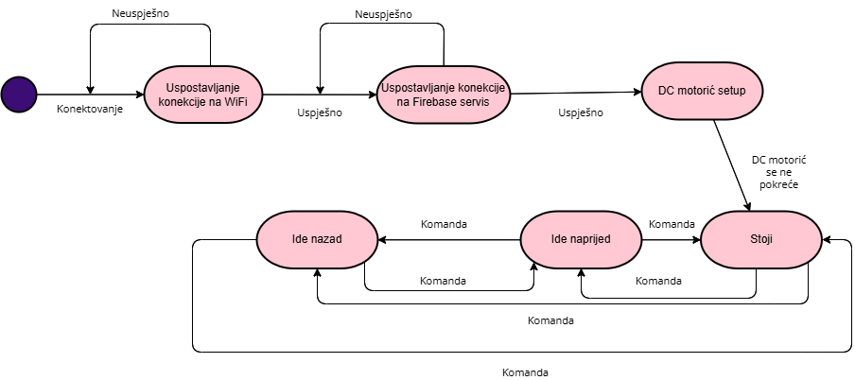

**Slika 1: FSM Dijagram**

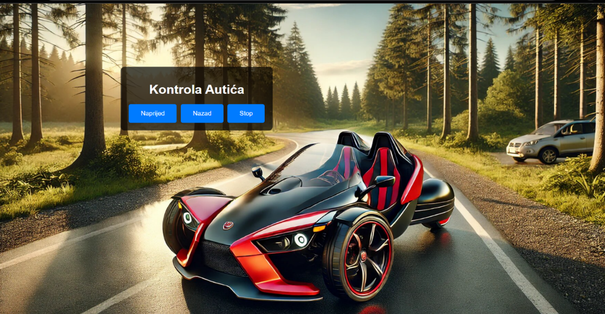

**Slika 2. Ovako izgleda desktop verzija web aplikacije**

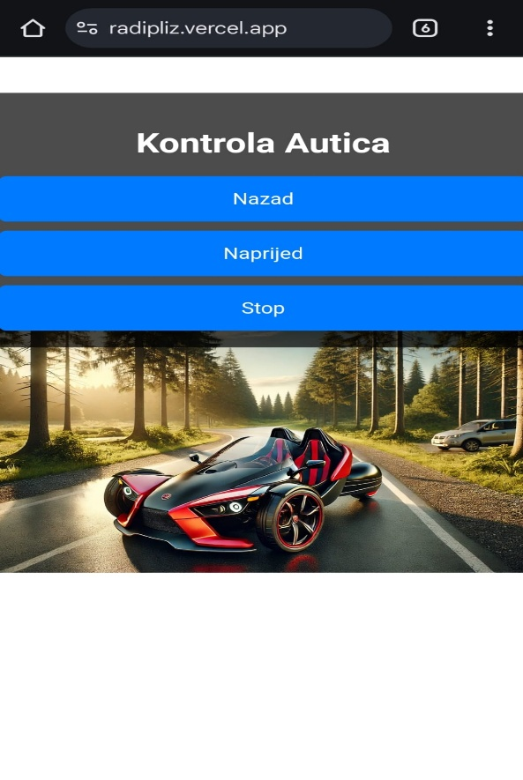

**Slika 3. Ovo je verzija mobilne web aplikacije**

**Slika koja sadrži uzorak, Grafika, kvadrat, piksel

Opis je automatski generiran**

**Slika 4. Ovo je QR kod pomoću kojeg se može otvoriti moja web aplikacija**

Na slikama 2. i 3. vidimo dugmiće za pokretanje ili zaustavljanje autića te AI generisanu fotografiju autića kako bi autić potencijalno izgledao kada bi se proizvodio. Klikom na neko dugme izvršavati će se komande koje NodeMCU dobija sa Firebasea .

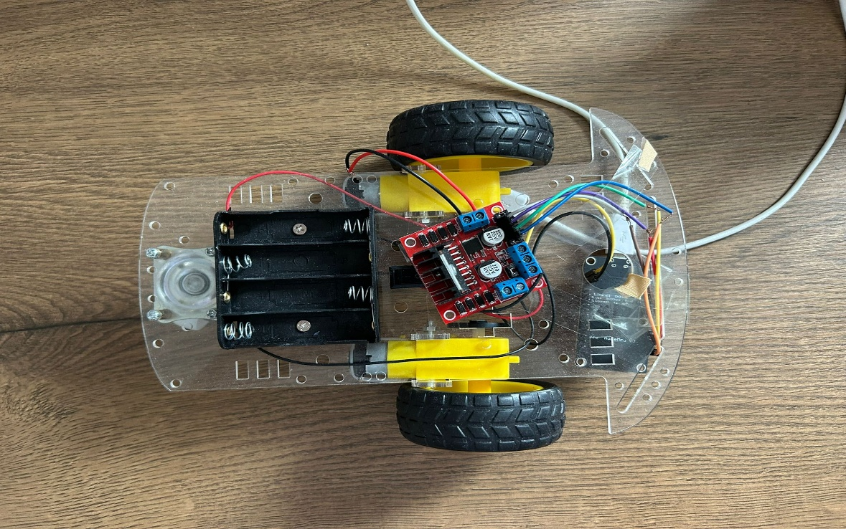

**Slika 5.**

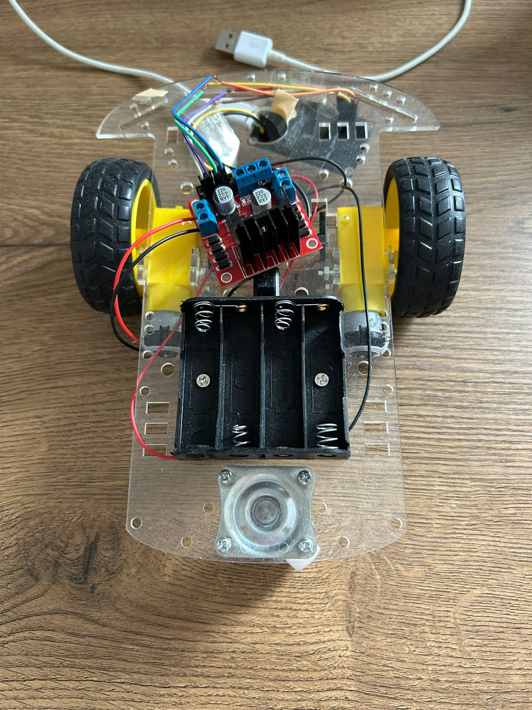

**Slika 6.**

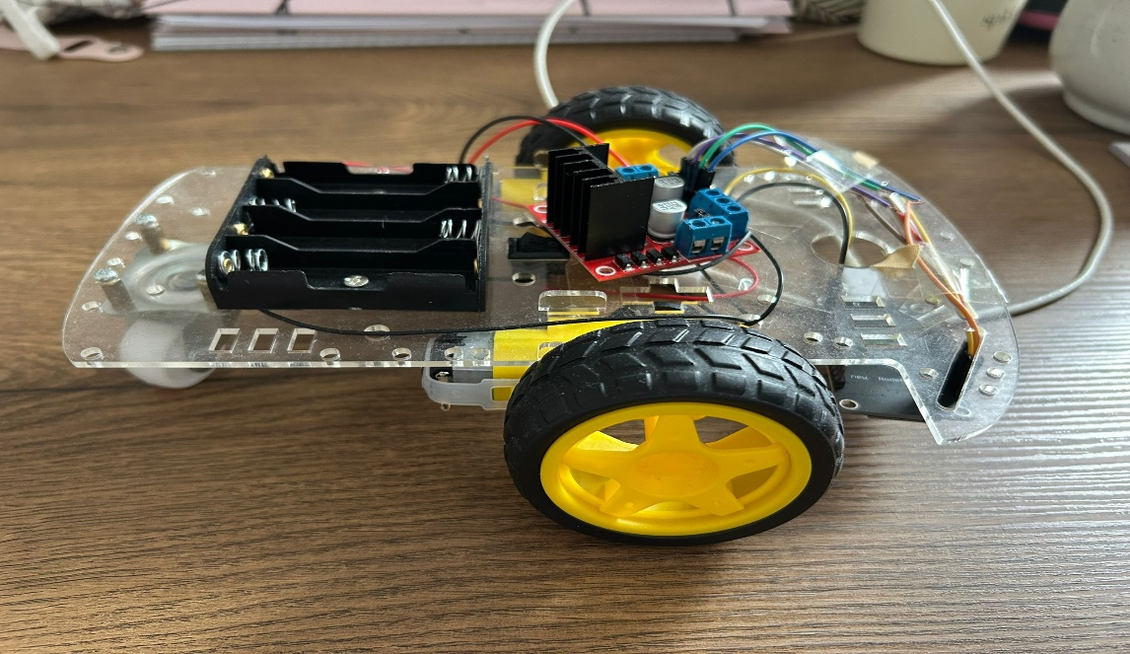

**Slika 7.**

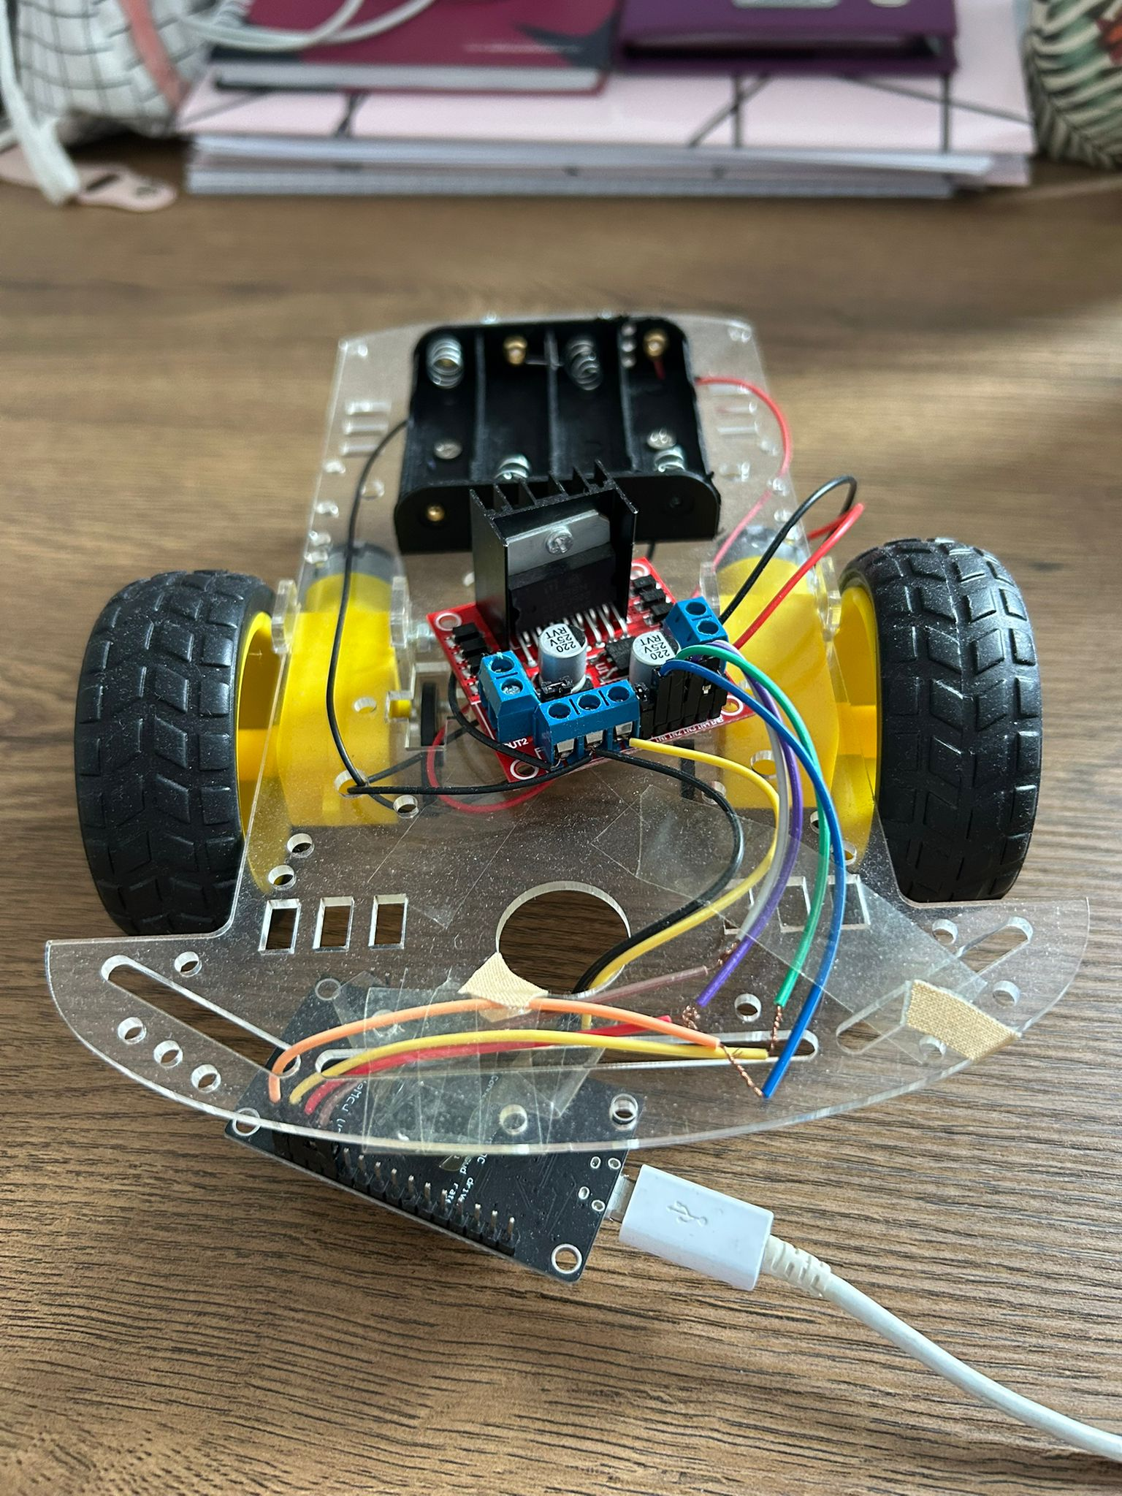

**Slika 8.**

Slike 5,6,7 i 8 predstavljaju izgled spojenih komponenti autića pomoću koji bi se autići kretao.

**Zaključak:**

**MadaGasCar smart car projekat je projekat realizovan pomoću H mosta i NodeMCU( ESP 8266) mikrokontrolera koji omogućavaju kretanje autića naprijed ili nazad kroz web aplikaciju.**